„Polka Italiano“ von S. Rachmaninow
Instrumentierung: Batja Strauss

Aufstellung: Paare stehen sich gegenüber

Formfolge: A A B B C C

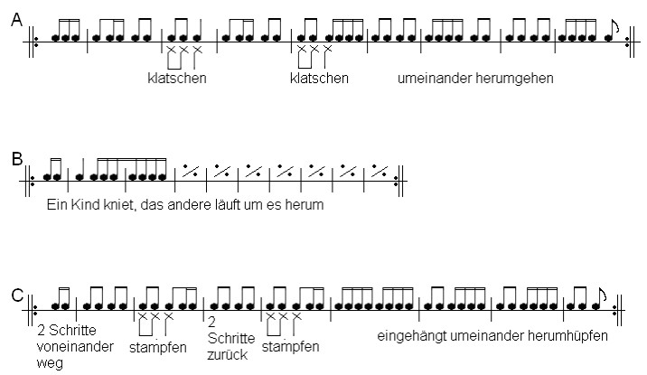

Wiederholen

